掩膜错位对分割指标的影响
KYDW 图像分割报告示例
本报告使用 Oxford-IIIT Pet 的四幅官方标注，比较参考掩膜向右平移 5 像素与 15 像素后的重叠程度。平移掩膜是人为构造的教学结果，未训练分割网络。

1 任务与数据
分割评价同时受到区域大小和空间位置的影响。本实验只改变横向错位距离，观察 Dice 和 IoU 如何变化。数据包含两张猫图像和两张狗图像，样本编号为 Abyssinian_1、Abyssinian_2、american_bulldog_2 和 american_bulldog_3。
图像与标注保持原始尺寸，未缩放。官方 trimap 中 1 表示前景，2 表示背景，3 表示未分类区域。计算指标时忽略原始标注为 3 的像素。本实验没有训练、验证和测试划分，因为它只检查给定掩膜的确定性变换。

2 比较方法
方案 A 将前景掩膜向右平移 5 像素，方案 B 平移 15 像素。移出右边界的部分舍弃，左侧空缺填为背景。两方案使用相同图像、前景定义和忽略区，唯一改变项为位移距离。
令 G 为有效像素内的真实前景，P 为平移后的前景。Dice = 2|G∩P|/(|G|+|P|)，IoU = |G∩P|/|G∪P|。先在每幅图上计算，再对四幅图取算术平均；不先合并所有图像的像素。

3 结果
表 1 显示方案 A 的平均 Dice 为 0.963，方案 B 为 0.895。两方案的差值为 0.069，这组图像中较大的错位对应较低的重叠。
表 1 四幅图像的逐图平均指标
方案 | 图像数 | Dice | IoU
A（右移 5 px） | 4 | 0.963 | 0.930
B（右移 15 px） | 4 | 0.895 | 0.812
图 1 展示同一张图像上的参考与平移掩膜。耳部、腿部和较细轮廓处更容易看出位置差异，背景方向与原图保持一致。
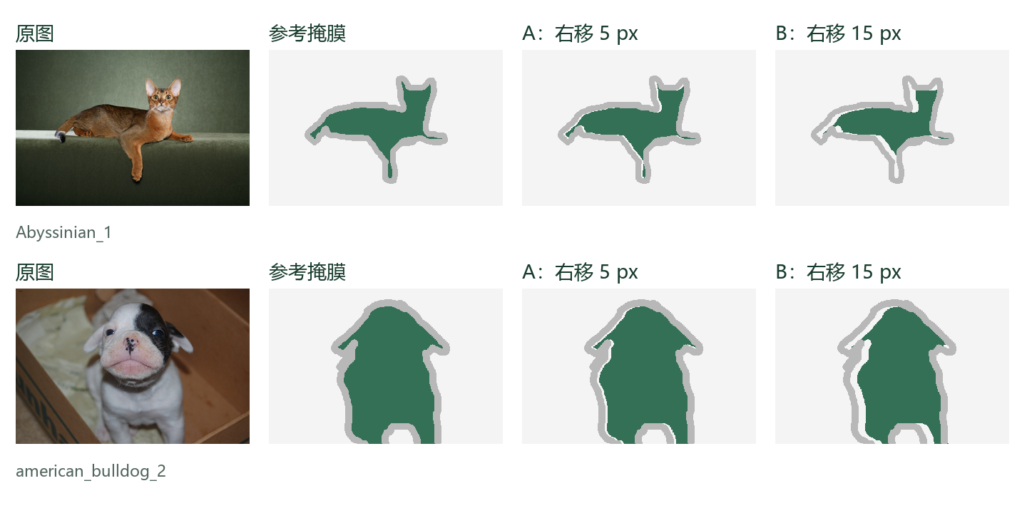
图 1 相同样本的原图、参考掩膜与两种平移结果。绿为前景，白为背景，灰为忽略区。掩膜为教学构造，来源为 Oxford-IIIT Pet 官方标注。

4 讨论
在本次四图比较中，位移从 5 像素增至 15 像素后，Dice 与 IoU 均下降。这个结果说明，分割区域即使保留大体形状，位置错开也会降低评价值。下一步可在相同图像上比较不同方向或相对图像宽度相同的位移。
这里的掩膜由标注直接平移得到，只用于说明评价与排版。模型泛化能力需要用独立测试图像上的真实预测评价；这组数字不用于比较网络性能。
数据：Parkhi OM, Vedaldi A, Zisserman A, Jawahar CV. Cats and Dogs. CVPR, 2012. https://www.robots.ox.ac.uk/~vgg/data/pets/

注释版 排版与文字说明

页面与样式
前两页与完整标准版保持一致。A4 纸，四周 2.5 cm 页边距；正文微软雅黑 11 pt、1.25 倍行距、段后 6 pt；一级标题 14 pt，报告题目 20 pt，题注 10 pt。修改“正文”或“标题 1”样式即可统一调整。

题注与交叉引用
表题放在表上，图题放在图下。编号使用 SEQ 域，正文使用 REF 域引用书签；在 Word 中按 Alt+F9 可切换查看域代码，再按 Alt+F9 恢复结果。Ctrl+A、F9 可更新正文域。图段落设置“与下段同页”，使图片跟随题注。

表格与图片
表格具有独立单元格，数值保留三位小数，图像数说明平均依据。对照图保持同一列顺序与颜色定义；图注同时交代样本、变换、颜色和来源。图像只缩放显示，不改变统计所用的原始像素。

文字怎样支持结论
题目直接指出比较对象。第一段说明数据与核心改动，方法段明确唯一变量，结果段给出可核对的数值，讨论段解释可观察现象。关于网络性能的推断没有被加入，因为本实验没有训练网络。

用于自己的代码实践项目
将给定平移结果替换为自己的模型 A、B 预测，补充真实训练、验证、测试数量及模型选择方式。重算逐图指标，替换图表和讨论。排版结构可以沿用，实验文字必须与实际运行对应。

